Задание для учащихся З класс 3 - летняя ДООП (п.Восточный)
Предмет - Основы изобразительной грамоты и рисования
Тема: Техника живописи. Изображение картины в технике «мазок». Работа «Утро на море».
1. Выполнить упражнения на смешение цветов (используем цвета – жёлтый, красный, оранжевый, фиолетовый, белый).
2. Выполняем работу по этапам.
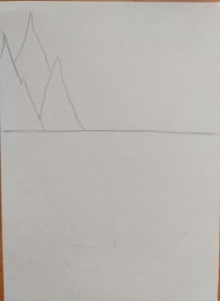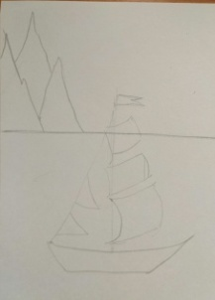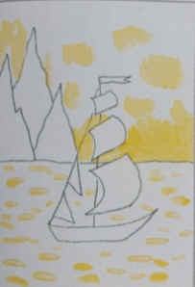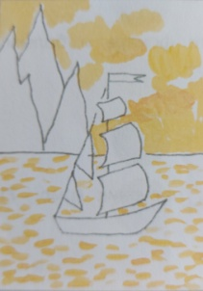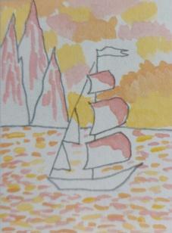
Рис. 1 Рис. 2 Рис. 3 Рис. 4 Рис. 5
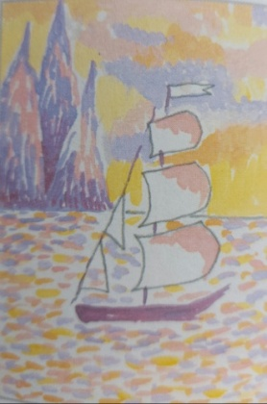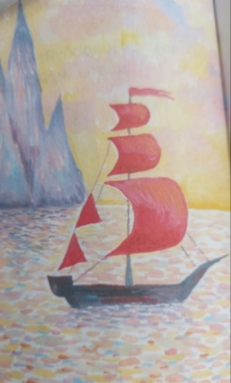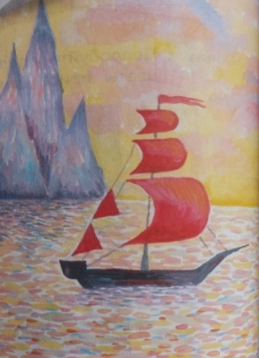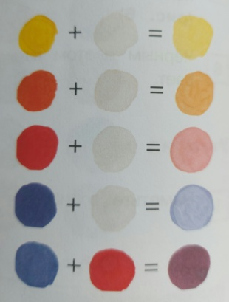
Рис. 6 Рис. 7 Рис. 8 Упражнение на смешение цветов
Предмет - Прикладное искусство
1. Тема: «Поделки из салфеток».
Тема состоит из двух уроков. Два задания:
1. Цветы – задание выполняется в техники «жгутики»
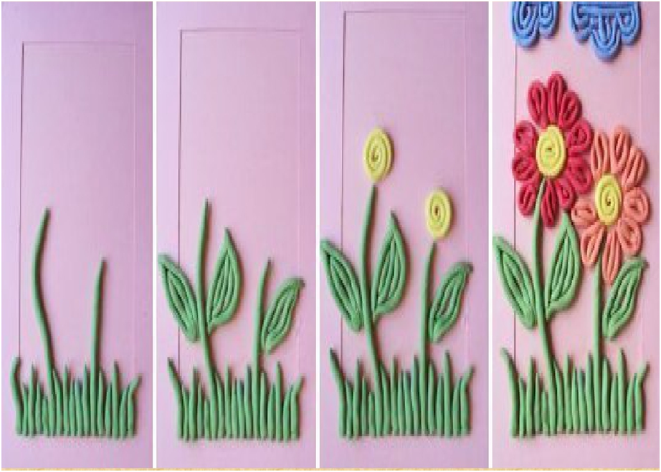
2. Царевна – Лебедь – задание выполняется в технике «шарик»
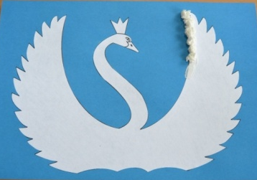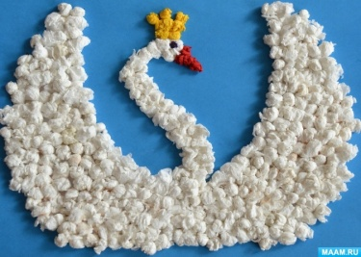

Предмет - Лепка и тестопластика
1. Тема: «Цветочная поляна».
Задание выполняем задание в технике «растирка», «верёвочка».
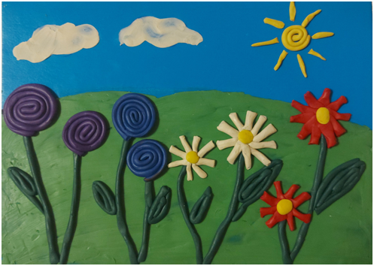
2. Тема: «Мой город», «Ночной город».
Задание выполняется в техники «процарапывание». На белом картоне в техники «растирка» наносим черный цвет пластилина, покрываем весь лист. Берём ручку, которая не пишет или можно взять карандаш и процарапываем рисунок.
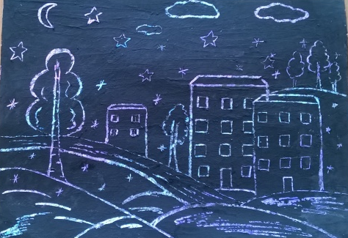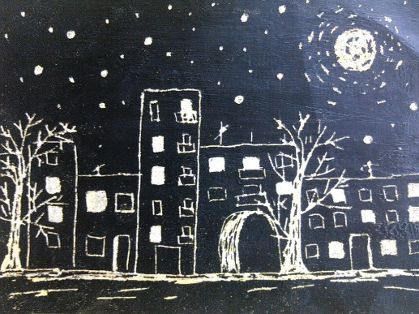

Предмет - Цветоведение
1. Тема: «Цветные кляксы». Смешивание краски и получение красивых цветовых пятен.
1. Упражнения на смешения цветов
2. Задание: «Волшебная бабочка». Выполнить рисунки бабочек при помощи смешивания цветов.
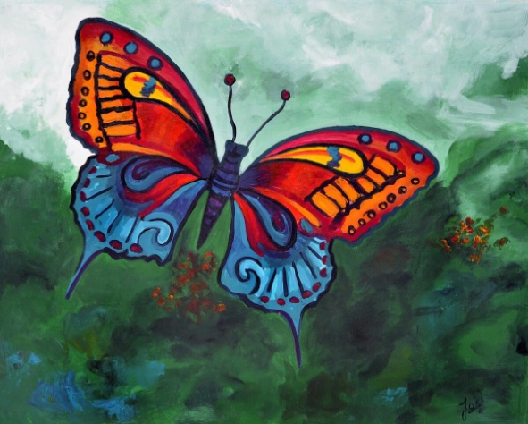
1. Упражнения на смешения

Предмет - Беседы об искусстве
1. Тема: «Мифы и легенды Древней Греции».
Прочитать мифы Древней Греции. Выбрать один из понравившихся мифов и сделать рисунок.
